Научно- исследовательский проект:
«История возникновения пожарной охраны в городе Усолье-Сибирское»

Автор: Михайлов Данил Сергеевич,
уч-ся 11 класса Государственного общеобразовательного
бюджетного учреждения Иркутской области – кадетская школа – интернат
«Усольский гвардейский кадетский корпус», г.Усолье-Сибирское
dm913165@gmail.com

2025 г.

Содержание
Введение 3
1 Исторические предпосылки создания пожарной охраны 4
2 Создание и развитие добровольной пожарной охраны 5
3 Профессиональная пожарная охрана: переход к новой эре 7
4 Традиции и современность: сохраняем наследие 9
5 Ключевые события: мемориальные мероприятия 11
6 Интервью с ветеранами: живая история 13
7 Анализ и рекомендации по публикации истории пожарной охраны 15
Заключение 18
Библиография 20

Введение
В педагогике есть направление воспитательная работа. В кадетском корпусе она имеет огромное значение. Куда же пойти после окончания учебного заведения? Этот вопрос мучает всех кадет, как только они пришли сюда учиться. Что бы им помочь проводятся занятия по профориентации. Мы тоже решила включиться в эту работу, но не традиционным путем. Исследовать и рассказать о профессии начинания с истории возникновения. Профессия пожарный. Очень интересная, опасная и благородная. А как же она развивалась в нашем городе?
История возникновения пожарной охраны в городе Усолье-Сибирское представляет собой важный аспект не только местной, но и общей истории России, отражая развитие системы безопасности и защиты граждан от огня. Пожарная охрана, как специализированная служба, начала формироваться в стране в начале XX века, и Усолье-Сибирское не стало исключением. В 1918 году была основана Советская пожарная охрана, что стало отправной точкой для создания эффективной системы борьбы с огнем в данном регионе. Введение в данную тему позволяет осветить не только исторические предпосылки создания пожарной охраны, но и ее дальнейшее развитие, включая как добровольные, так и профессиональные структуры.
Актуальность исследования обусловлена недостатком информации о пожарной охране в конкретных регионах, в частности, в Усолье-Сибирском. Несмотря на значимость этой службы для обеспечения безопасности граждан, многие аспекты ее истории остаются незаслуженно забытыми. В рамках данной работы будет проведен анализ исторических источников, что позволит восстановить полную картину становления и развития пожарной охраны в городе. Это исследование не только заполнит пробелы в исторической памяти, но и поможет современному обществу осознать важность сохранения традиций и опыта, накопленного за более чем столетнюю историю.
В работе будут освещены ключевые этапы развития пожарной охраны, начиная с формирования добровольных отрядов, которые стали основой для профессиональной службы. Особое внимание будет уделено переходу к новой эре в развитии пожарной охраны, когда профессиональные пожарные начали получать специальное образование и обучение, что значительно повысило эффективность их работы. Также будет рассмотрена роль традиций в современности, как важного элемента, способствующего укреплению духа службы и повышению ее авторитета в обществе.
Ключевыми событиями, которые будут проанализированы в работе, станут мемориальные мероприятия, такие как открытие мемориальной доски в честь ветеранов службы в 2018 году и празднование 110-летия пожарной охраны в 2019 году. Эти события не только подчеркивают значимость пожарной охраны для города, но и служат важным напоминанием о героизме и самоотверженности тех, кто посвятил свою жизнь защите граждан от огня.
Кроме того, в рамках исследования будет проведено интервьюирование ветеранов службы, что позволит получить уникальные свидетельства и воспоминания, которые обогатят историческую картину и сделают ее более живой и доступной для широкой аудитории. Эти личные истории помогут понять, как менялась пожарная охрана на протяжении времени и какое влияние она оказала на общество.
В заключение, работа будет содержать анализ и рекомендации по публикации истории пожарной охраны, что позволит не только сохранить память о ее развитии, но и сделать информацию доступной для будущих поколений. Таким образом, данное исследование станет важным вкладом в изучение истории пожарной охраны в Усолье-Сибирском и поможет осветить ее значимость для общества.

1 Исторические предпосылки создания пожарной охраны
Изучение условий создания пожарной охраны в Усолье-Сибирском тесно связано с историческими, социальными и экономическими факторами, направлявшими развитие пожарной безопасности в России в начале 20 века. Важным событием стало подписание 17 апреля 1918 года декрета В.И. Ленина "Об организации государственных мер борьбы с огнем". Данный документ заложил основы для формировки структуры и систематизации работы пожарной охраны не только в целом по стране, но и для отдельных городов, включая Усолье-Сибирское [2].
В России начала 20 века стремительное развитие урбанизации и индустриализации придавали особую актуальность вопросам пожарной безопасности. Бурное строительство и рост населения увеличивали риск возникновения пожаров, что обостряло необходимость создания надежной системы пожарной защиты. В условиях новых социальных реалий, зафиксированных после революции 1917 года, правительство нуждалось не только в обеспечении государственной безопасности, но и в защите жизни граждан от стихийных бедствий, среди которых пожар занимал одно из первых мест [1].
Экономические факторы также сыграли значимую роль. Страна переживала последствия Гражданской войны и начала постепенного восстановления. В этом контексте реорганизация системы пожарной охраны, включая учреждение Центрального пожарного отдела и активное создание новых пожарных команд, стала приоритетной задачей [25]. Быстро развивающаяся промышленность требовала адекватного подхода к противопожарной безопасности, в том числе и в регионах, таких как Усолье-Сибирское, где существовало множество потенциально опасных объектов.
Политические изменения стали катализатором изменений в различных отраслях, включая и пожарную охрану. Установление Советской власти подтолкнуло к пересмотру существующих норм и регламентов по противопожарной безопасности, что сказалось на формировании новых структур. Необходимость создания эффективной системы обращения с огнем и обучения кадров, а также внедрения новых технологий в этой области в значительной степени определялись реформами, проводимыми на фоне новых политических реалий [13].
Итак, исторические предпосылки, включая социальные, экономические и политические факторы, сыграли решающую роль в становлении пожарной охраны в Усолье-Сибирском в 1918 году. Эти условия сложились в поддерживающую среду для создания службы, которая впоследствии стала важной частью системы обеспечения безопасности населения. Возникновение пожарной охраны в условиях правительственной поддержки, роста промышленности и неотложных потребностей общества обеспечило ее значимость на региональном уровне [16].

2 Создание и развитие добровольной пожарной охраны
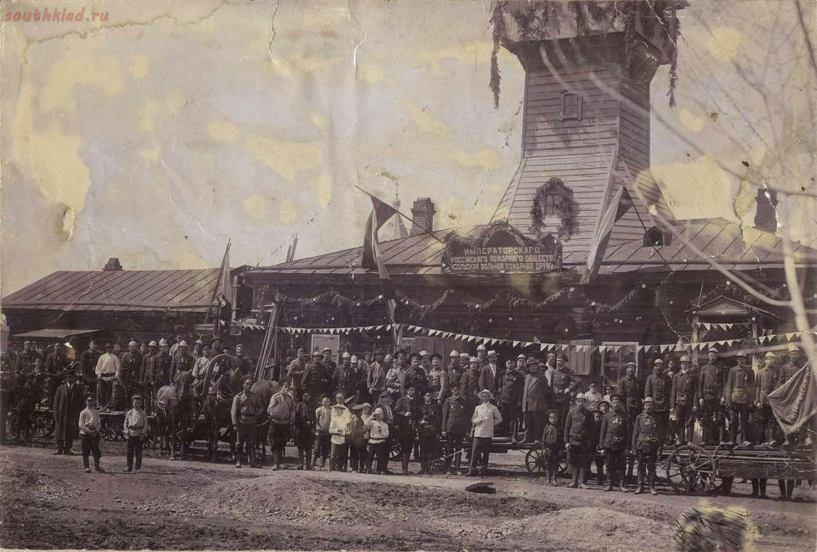
Рисунок 1 — Историческое фото и современная пожарная техника в Усолье-Сибирском
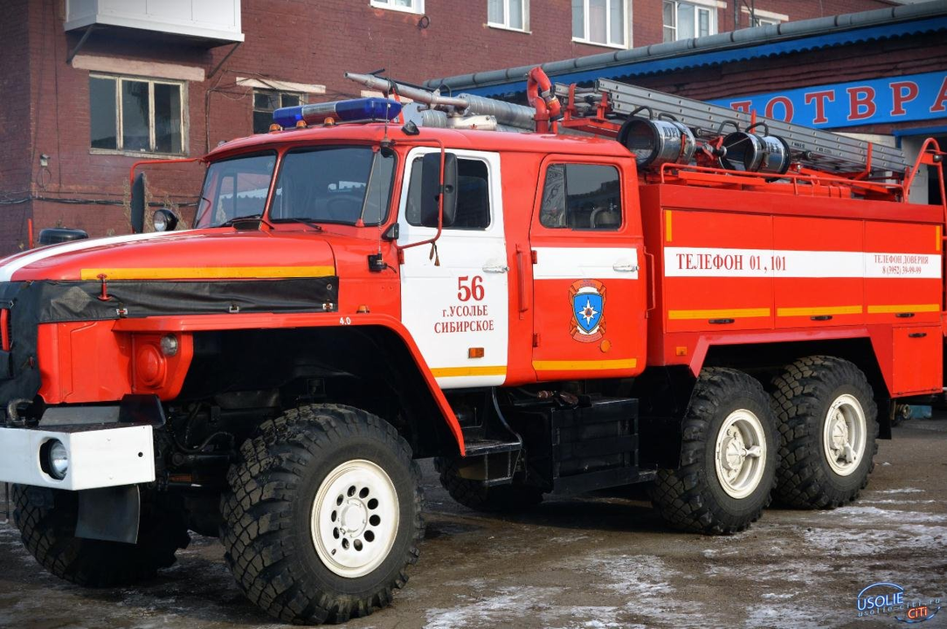
Рисунок 2 — Историческое фото и современная пожарная техника в Усолье-Сибирском
Добровольная пожарная охрана в Усолье-Сибирском зародилась в 1901 году и смогла продемонстрировать высокий уровень организации и эффективности. Основные ее функции заключались в обеспечении безопасности на территориях города и окрестных населённых пунктах, таких как Буреть, Арансахой и сёла Новожилкино, Култук и Ключевая. Данная организация была социально ориентированной, что позволило ей наладить взаимодействие с местными жителями и властями, повышая общий уровень пожарной безопасности в регионе [20].
Добровольцы, входившие в состав пожарных команд, не только активно участвовали в тушении пожаров, но и проводили обучение, аттестацию, а также различные профилактические мероприятия. Задействованные жители укрепляли связь с обществом, что значительно повышало осведомленность о важности мер противопожарной безопасности. Благодаря такому подходу удалось создать дух единства среди добровольцев, что сыграло большую роль в оперативности их реакций на чрезвычайные ситуации [5].
Одной из заметных фигур в истории усольской пожарной охраны стал Приск Фёдорович, который оказал неоценимое воздействие на развитие первой пожарной дружины. Именно с его поддержкой были основаны главные социальные объекты в городе, включая здание пожарной дружины и школу [11]. Под его руководством добровольная пожарная охрана активно вовлекала местное население в свою деятельность, что способствовало росту интереса к этой важной сфере и профессиональному развитию добровольцев.
Изначально добровольные пожарные команды не имели постоянного дежурства и работали по принципу "по первому зову". Однако со временем комитеты добровольной охраны начали организовывать круглосуточные дежурства, что повысило их эффективность [22]. Веденная работа по систематизации деятельности было важным шагом к будущей профессионализации пожарной охраны в Усолье-Сибирском.
Настоящую значимость данного этапа в истории пожарной охраны города невозможно переоценить. Создание добровольной пожарной охраны активно способствовало не только формированию основ службы, но и становлению менталитета пожарной безопасности среди населения. Этот опыт, накопленный за годы работы добровольцев, лег в основу более профессионального подхода к организации борьбы с огненной стихией [12]. Позитивные изменения в организации работы, вызванные действий добровольной пожарной охраны, предвосхитили создание профессиональных служб, которые с 1930 года начали формироваться на примере успешных практик добровольцев.

3 Профессиональная пожарная охрана: переход к новой эре
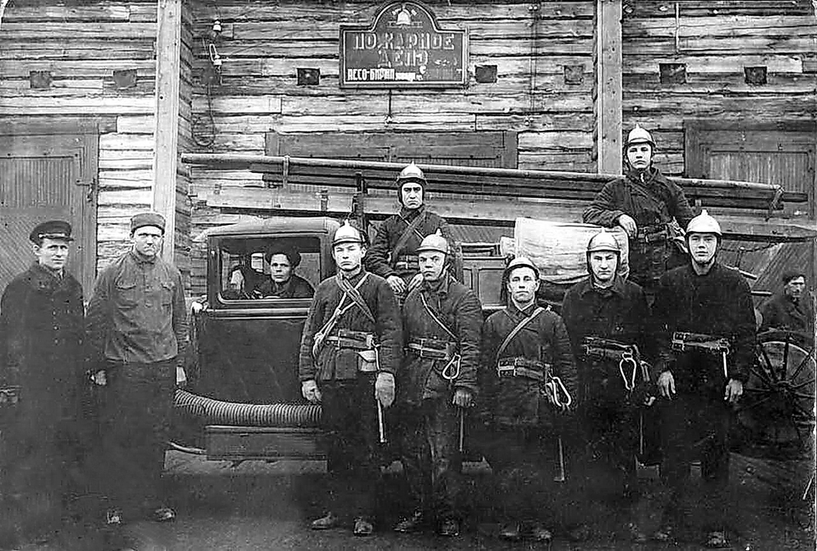
Рисунок 3 — Исторические фотографии профессиональной пожарной охраны в Усолье-Сибирском
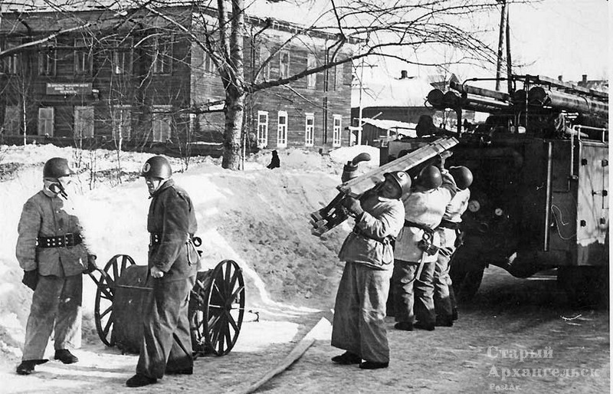
Рисунок 4 — Исторические фотографии профессиональной пожарной охраны в Усолье-Сибирском
Создание профессиональной пожарной охраны в 1930 году в Усолье-Сибирском стало важной вехой в истории обеспечения пожарной безопасности. Ранее существовавшие добровольные пожарные дружины не могли полностью справляться с возросшими вызовами, связанными с увеличением количества производств и особенно ростом химической промышленности. Профессионализация службы позволила внедрить более строгие меры обеспечения безопасности и организовать систему, способную решать задачи более эффективно [20].
Переход к профессиональной пожарной охране был основан на реорганизации Центрального пожарного отдела НКВД в новое Центральное управление пожарной охраны, находящееся под эгидой Народного комиссариата коммунального хозяйства. Этот шаг открыл новые горизонты в организации службы, включая стандартизацию процесса обучения и повышения квалификации пожарных. Появилась возможность использовать специальные средства и техники, что сделало сотрудников более подготовленными к различным ситуациям [21].
В рамках новой системы основными задачами пожарной охраны стали не только ликвидация пожаров, но и профилактика, контроль за соблюдением норм пожарной безопасности на предприятиях и в общественных местах. Пожарные начали активно участвовать в проведении инструктажей и обучающих мероприятий для населения, что способствовало повышению общего уровня знаний о пожарной безопасности среди граждан [26].
Изменения, произошедшие в 1930-х годах, значительно повлияли на облик профессии. Пожарный стал использоваться не только в качестве ликвидатора последствий ЧП, но и как специалист, способный оценивать риски на ранних стадиях. Это привело к снижению числа крупных происшествий и обеспечило надежность работы множества производств. Современная система пожарной охраны включает в себя многоуровневый подход, который учитывает как технические, так и человеческие аспекты безопасности [15].
С течением времени, начиная с 1930 года, система пожарной охраны в Усолье-Сибирском также внедрила современные технологии и методы, что позволяло оперативно реагировать на возникновение чрезвычайных ситуаций. Пожарные службы стали комплектоваться новейшим оборудованием, что значительно увеличивало их эффективность [18]. Этот прогресс стал возможен благодаря четкому планированию и взаимодействию различных государственных структур, а также благодаря обучению и подготовке специалистов.
Долгосрочные последствия этого перехода связаны с формированием традиций и стандартов, которые продолжают существовать в системе пожарной охраны. Профессионализация службы в 1930 году заложила основы для будущих реформ, позволяя Усолью-Сибирскому стать одним из образцовых городов в области обеспечения пожарной безопасности. В результате, пожарная охрана начала восприниматься не только как реагирующая на чрезвычайные ситуации структура, но и как важный элемент стабильности и безопасности в обществе.

4 Традиции и современность: сохраняем наследие
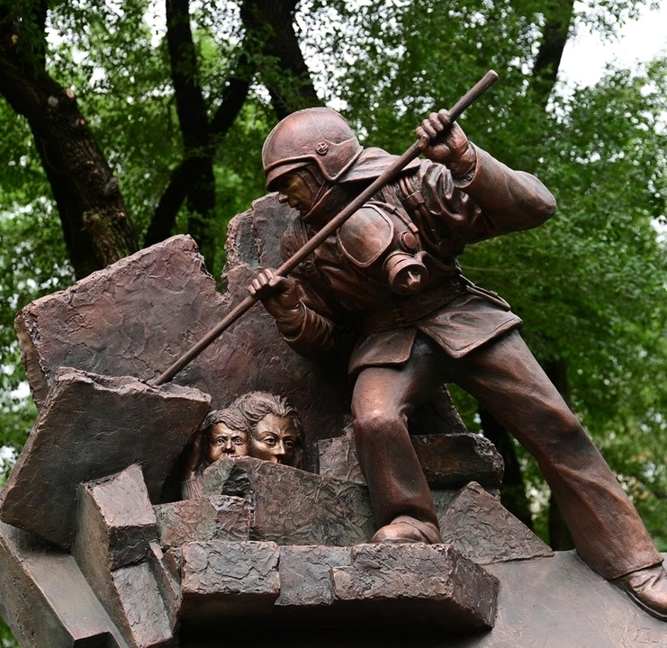
Рисунок 5 — Памятники в честь ветеранов пожарной охраны в Усолье-Сибирском
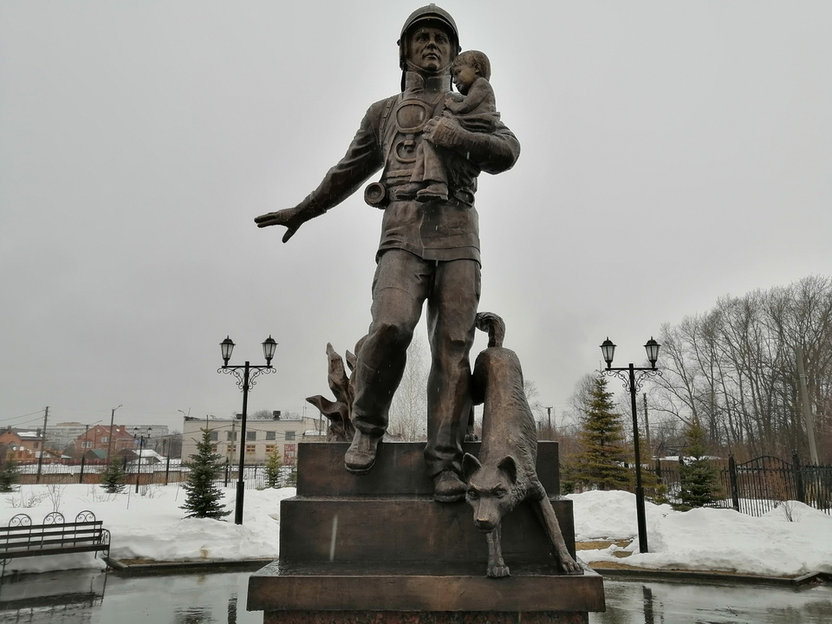
Рисунок 6 — Памятники в честь ветеранов пожарной охраны в Усолье-Сибирском
Сохранение традиций пожарной охраны в Усолье-Сибирском стало основой, на которой строится современная служба. Важным этапом в этом процессе стало открытие памятника Приску Фёдоровичу Пономареву, меценату, который оказал значительное влияние на развитие пожарной безопасности в городе. На собранные средства от купца были построены не только первая школа, но и здание пожарной дружины, в которой он активно участвовал. Эта память о первооснователе служит важным элементом в воспитании уважения к наследию и традициям среди новых поколений пожарных [11].
Сегодня активисты Усольского добровольного пожарного общества (ДЮП) продолжают традицию ухаживать за могилой Пономарева, тем самым подчеркивая свою связь с историей и почитая подвиги предков. Это также отражает важный аспект формирования поколений, которые не забывают вклад своих предшественников в дело пожарной безопасности. Вместе с тем, памятные акции, такие как возложение цветов к могиле основателя, помогают молодым людям осознать ответственное наследие профессии, которую они выбрали [6].
Сейчас в Усолье также находится мемориал, открытый в честь капитана Максима Колягина, который погиб при выполнении служебного долга. Этот мемориал стал важной вехой в сохранении памяти о подвиге современного пожарного, что связывает прошлое и настоящее, демонстрируя, что ценности, заложенные изначально, продолжают жить и сегодня. Подобные действия формируют глубокое уважение к профессии и служат примером для подрастающего поколения огнеборцев [23].
Значение сохранения традиций проявляется также в праздниках и мероприятиях, проводимых МЧС России, где уважают и почитают ветеранов службы. Пожарные, отдавшие много лет службе, становятся живым примером мужества и профессионализма, передавая свои знания и опыт молодым коллегам. Участие ветеранов в торжествах напоминает о значении их работы для будущих поколений и о героизме, проявляемом во время исполнения служебных обязанностей [8].
Таким образом, традиции, заложенные в прошлом, укрепляют связь между поколениями пожарных, формируя уникальную атмосферу уважения и ответственности. Молодежь, вовлеченная в подобные мероприятия, не только сохраняет память о великих людях, но и осознает важность своей роли в защите общества. Служба в пожарной охране становится не просто работой, а частью жизненного пути, в котором уважается труд предков и создаются новые страницы героической истории.

5 Ключевые события: мемориальные мероприятия
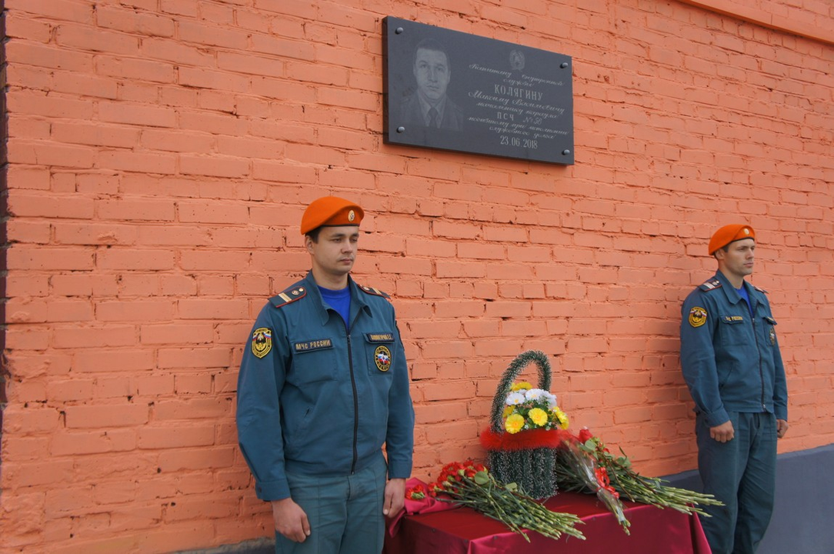
Рисунок 7 — Мемориальное мероприятие с участием пожарной охраны
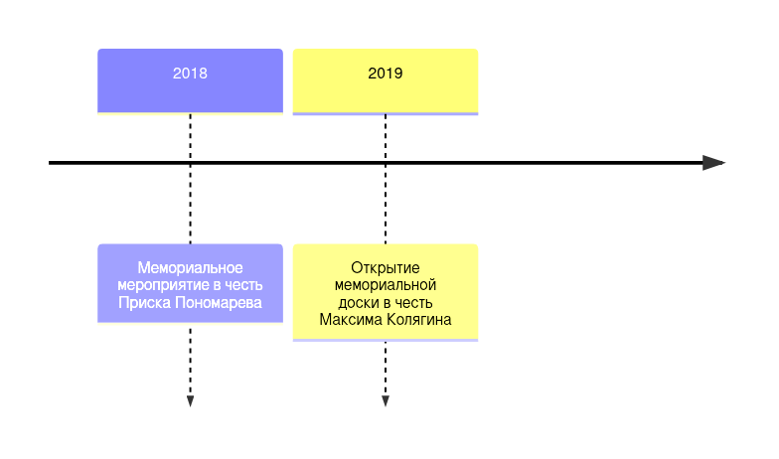
Рисунок 8 — Хронология мемориальных мероприятий в Усолье-Сибирском
В 2018 году в Усолье-Сибирском состоялось важное мемориальное мероприятие, посвященное памяти Приска Пономарева, основателя пожарного добровольчества. Ученики из 5-й школы, участники движения юных пожарных (ДЮП), провели акцию, в рамках которой ухаживали за могилой Пономарева, убирая её и украсив цветами. Этот человек, известный как купец, выделил средства на строительство первой пожарной дружины в Усолье в начале XX века. Построенная благодаря его финансированию пожарная дружина стала основой для формирования дальнейшей пожарной охраны в регионе, а также имела свою музыкальную группу, которая принимала участие в общественных мероприятиях [6]. Акция не только восстановила историческую память о значимой фигуре, но и объединяла молодое поколение в деле сохранения культурного наследия города.
Следующим значимым событием, которое отметили в Усолье-Сибирском, стало открытие мемориальной доски в честь капитана внутренней службы Максима Колягина в 2019 году. Этот офицер погиб при исполнении служебного долга во время тушения пожара в гаражах. Церемония открытия состоялась на фасаде пожарно-спасательной части №56, где служил Колягин. На мероприятии присутствовали его родственники, коллеги и представители МЧС [10]. Во время церемонии личный состав 17-го отряда федеральной противопожарной службы почтил память погибшего минутой молчания, возложив цветы к мемориалу с изображением капитана [9]. Этот мемориал стал символом уважения и благодарности к тем, кто рискует своей жизнью, обеспечивая безопасность населения.
Обе акции играли ключевую роль в общественной жизни города, демонстрируя важность сохранения памяти о людях, внесших значительный вклад в развитие пожарной охраны и защиту граждан. Они помогли укрепить связь между прошлым и настоящим, а также воссоздали чувство гордости у жителей Усолья. Участие молодежи в подобных мероприятиях не только формирует у них чувство ответственности, но и прививает ценности, связанные с добровольчеством и служением обществу [11]. Память о таких личностях, как Приск Пономарев и Максим Колягин, позволяет сохранять культурное наследие и вдохновляет новое поколение на активное участие в жизни своего города.

6 Интервью с ветеранами: живая история
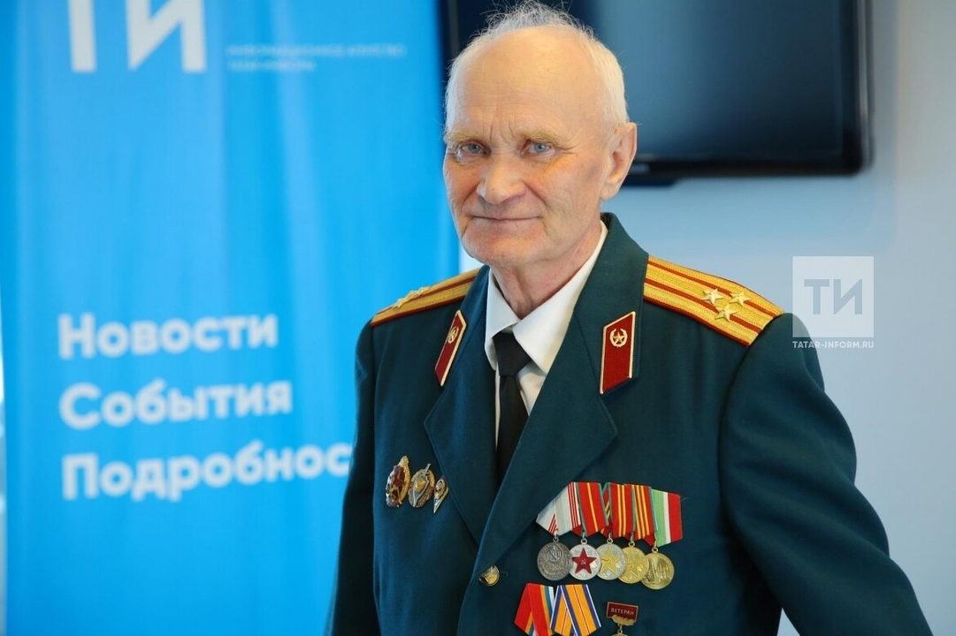
Рисунок 9 — Ветераны службы: живые свидетели истории усольской пожарной охраны
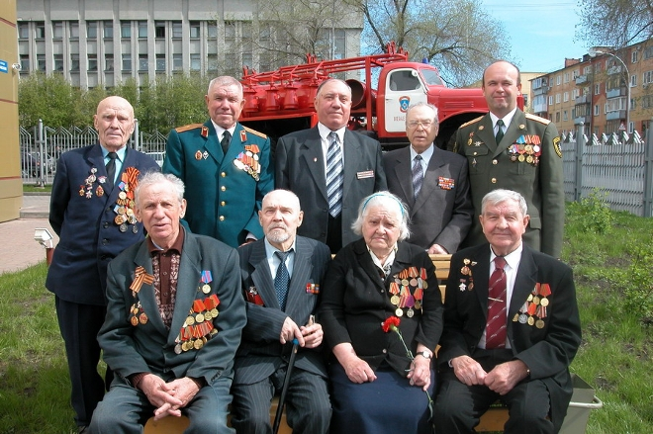
Рисунок 10 — Ветераны службы: живые свидетели истории усольской пожарной охраны
Метод интервьюирования ветеранов пожарной охраны представляет собой уникальный способ собрать ценную информацию и воспоминания, которые помогают в более глубоком понимании истории службы. Практика таких интервью позволяет выявить личные мнения, переживания и впечатления людей, которые служили в этой сфере на протяжении десятков лет. Непосредственное общение с ветеранами дает возможность услышать живые свидетельства о событиях, которые часто остаются вне официальных хроник.
В ходе интервьюирования ветеранов стало очевидно, что многие из них рассматривают свою службу как важный и ответственный элемент своей жизни. Например, Гречуха Владимир Анатольевич, с 1987 года состоящий в рядах Государственной противопожарной службы, подчеркнул, как резко изменился подход к работе и вызовы, с которыми сталкиваются пожарные. Он отмечает, что служба требует не только физической силы, но и моральной стойкости. Такие откровения помогают понять, что за формальными данными и статистикой о пожарах стоят реальные человеческие судьбы и тяжелые испытания [3].
Опыт ветерана Валентина Макарова, который пережил множество сложных моментов за 35 лет службы, также стал важным источником информации. Он подчеркнул, что работа пожарного – это не романтика, а настоящая война, в которой каждая минута на счету. Подобные истории позволяют увидеть подноготную профессии и осознать, насколько важна подготовка и поддержка со стороны общества и государственных структур [4]. Ветераны также делятся воспоминаниями о значительных исторических изменениях в системе пожарной охраны, например, о создании профессиональной пожарной охраны в 1959 году [27]. Эти события закладывали основу для более структурированной и подготовленной службе.
Интервью с ветеранами не только обогащают нашу историю разработки пожарной охраны, но и помогают сохранить память о людях, которые свою жизнь посвятили служению. Воспоминания о протекших службах, трудностях и победах создают полное представление о Fire Department в Усолье-Сибирском. Отмечая профессиональный праздник 30 апреля, ветераны осознают свою ответственность перед будущими поколениями и теми, кто продолжает защищать жизнь и имущество людей [14]. Каждое интервью становится не просто документированием прошлого, а эмоциональным мостом, связывающим настоящие и будущие поколения пожарных.
Таким образом, данный метод предоставляет неоценимый вклад в исследование истории пожарной охраны, обнаруживая богатую палитру человеческих историй, которые наполнены смелостью и жертвой. Важно продолжать эту практику, чтобы сохранять живую память о тех, кто стоял на передовой борьбы с огнем.

7 Анализ и рекомендации по публикации истории пожарной охраны
История возникновения пожарной охраны в Усолье-Сибирском представляет собой важный аспект культурного и социального наследия города. Понимание предыстории, в частности, создания и развития пожарной охраны, поможет осознать её значимость для местного сообщества. Первые упоминания о пожарной охране датируются временем, когда рост городов начал ускорять его застройку и, как следствие, угробление затопления — именно тогда возросла необходимость в организации профилактических мер против пожаров [17].
Важным элементом формирования пожарной охраны в России стало добровольное движение, которое зародилось в конце XIX века. На тот период многие города, включая Усолье-Сибирское, начали создавать свои добровольные пожарные дружины. Это активное участие жителей во спасении своего имущества и жизни подчеркивает значимость каждого отдельного человека в коллективных усилиях по борьбе с огненной стихией [19]. Со временем современные подходы к пожарной охране включили в себя не только организацию профессиональных служб, но и осознание необходимости регулярного просвещения населения в вопросах безопасности. В 1896 году в статье, опубликованной в юбилейном выпуске, говорилось о важности проведения лекций о профилактике пожаров и мерах предосторожности [24].
Для популяризации истории пожарной охраны в Усолье-Сибирском можно рекомендовать ряд мероприятий. Во-первых, следует организовать образовательные курсы и лекции для различной аудитории. Такие мероприятия помогут расширить знания о ключевых моментах в истории пожарной охраны, включая принятие законов и создание первых дружин, что также может послужить дополнительным мотивом для молодежи [7].
Во-вторых, стоит использовать средства массовой информации для публикации статей, напоминающих о важности пожарной безопасности и существующих традициях. Упоминание о ярких событиях, таких как учреждение «Наказа о градском благочинии», установившего порядок тушения пожаров в Московском царстве, может привлечь внимание широкой публики [28].
Кроме того, организацию выставок и конкурсов, связанных с историей и современными методами борьбы с огненной стихией, следует рассмотреть, как способ вовлечения молодежи. Это создаст платформу для активного диалога и обмена опытом, а также привлекут внимание к новейшим технологиям и подходам в области пожарной безопасности.
Разработка учебных программ, внедрение которых возможно в местные образовательные учреждения, повысит осведомленность подростков о пожарной безопасности и истории охраны. Это могло бы способствовать формированию у молодого поколения уважительного отношения к трудной и необходимой работе пожарных специалистов.
Таким образом, применение этих рекомендаций позволит не только улучшить понимание истории пожарной охраны в городе, но и повысить уровень общественной осведомленности о важности этой службы для жизни и здоровья населения.

Заключение
История возникновения пожарной охраны в Усолье-Сибирском представляет собой важный аспект не только местной, но и общей истории России, отражая развитие системы безопасности и защиты граждан. В ходе исследования было выявлено, что создание пожарной охраны в городе началось с формирования добровольных отрядов, которые стали основой для дальнейшего профессионального становления службы. Эти отряды, состоящие из неравнодушных граждан, сыграли ключевую роль в обеспечении безопасности на ранних этапах, когда профессиональная пожарная охрана только начинала развиваться.
Анализ исторических источников показал, что с момента основания Советской пожарной охраны в 1918 году, служба прошла через множество этапов трансформации. Переход к профессиональной пожарной охране стал важным шагом в обеспечении безопасности населения, что также отразилось на уровне подготовки и оснащения пожарных. Важно отметить, что в процессе развития службы сохранялись традиции, которые передавались от поколения к поколению, что способствовало формированию уникальной культуры пожарной охраны в Усолье-Сибирском.
Ключевыми событиями, такими как открытие мемориальной доски в честь ветеранов службы в 2018 году и празднование 110-летия пожарной охраны в 2019 году, стали не только данью уважения к прошлому, но и важными моментами для формирования общественного сознания. Эти мероприятия способствовали повышению осведомленности населения о значимости пожарной охраны и её роли в жизни города. Они также стали платформой для обсуждения актуальных вопросов безопасности и защиты граждан, что подчеркивает важность сохранения исторической памяти.
Интервью с ветеранами службы позволили получить уникальные свидетельства о том, как менялась пожарная охрана на протяжении десятилетий. Эти живые истории не только обогатили исследование, но и подчеркнули человеческий аспект службы, который часто остается в тени официальных отчетов и статистики. Ветераны поделились своими воспоминаниями о сложных ситуациях, с которыми им приходилось сталкиваться, и о том, как они справлялись с вызовами, что добавляет глубину и эмоциональную окраску к изучаемой теме.
В результате проведенного исследования можно сделать вывод о том, что история пожарной охраны в Усолье-Сибирском является важной частью культурного наследия города. Однако, несмотря на значимость этой темы, существует недостаток исследований, что подчеркивает необходимость дальнейшего изучения и популяризации истории пожарной охраны. Рекомендуется активнее использовать доступные источники информации, проводить дополнительные интервью с ветеранами и организовывать мероприятия, направленные на повышение осведомленности населения о роли пожарной охраны в обществе.
Таким образом, работа над историей пожарной охраны в Усолье-Сибирском не только позволяет глубже понять трансформацию службы, но и способствует формированию уважения к ее традициям и значимости для безопасности граждан. Сохранение и популяризация этой истории должны стать приоритетом для будущих исследований и общественных инициатив, что, в свою очередь, поможет укрепить связь между поколениями и повысить уровень безопасности в городе.

Библиография
1. 17 апреля 1918 года была создана советская пожарная охрана! [Электронный ресурс] // nsaldago.ru - Режим доступа: https://nsaldago.ru/govinfo/pozharnaya-chast-2012-g-nizhnyaya-salda/novosti/media/2018/4/17/17-aprelya-1918-goda-byila-sozdana-sovetskaya-pozharnaya-ohrana/
2. 17 апреля 1918 года была создана советская пожарная охрана. [Электронный ресурс] // 14.mchs.gov.ru - Режим доступа: https://14.mchs.gov.ru/deyatelnost/press-centr/novosti/4723790
3. «36 лет в пожарной охране» интервью с ветераном пожарной... [Электронный ресурс] // vk.com - Режим доступа: https://vk.com/wall-141416023_235689
4. «Огонь прошёл через меня». Ветеран пожарной охраны... [Электронный ресурс] // istochnik.online - Режим доступа: https://istochnik.online/news/ogon-proshel-cherez-menya-veteran-pozharnoj-sluzhby-rasskazal-o-budnyah-ognebortsev
5. Администрация Усольского района Иркутской области [Электронный ресурс] // usolie-raion.ru - Режим доступа: https://usolie-raion.ru/sobytiya/novost/15100-pervye-v-rossii.html
6. Акция «Никто не забыт» К празднованию Дня пожарной... [Электронный ресурс] // vk.com - Режим доступа: https://vk.com/wall-142698592_1856
7. Беседа "История пожарной охраны": методические материалы... [Электронный ресурс] // infourok.ru - Режим доступа: https://infourok.ru/beseda-istoriya-pozharnoy-ohrani-1629381.html
8. В Главном управлении в День Советской пожарной охраны... [Электронный ресурс] // 38.mchs.gov.ru - Режим доступа: https://38.mchs.gov.ru/deyatelnost/press-centr/novosti/4994716

9. В Усолье-Сибирском открыли мемориал в честь капитана... [Электронный ресурс] // irk.today - Режим доступа: https://irk.today/2018/09/20/v-usole-sibirskom-otkryli-memorial-v-chest-kapitana-pozharnoj-ohrany-maksima-kaljagina/
10. В память о пожарном - Новости - Главное управление МЧС... [Электронный ресурс] // 38.mchs.gov.ru - Режим доступа: https://38.mchs.gov.ru/deyatelnost/press-centr/novosti/2438812
11. ВДПО [Электронный ресурс] // vdpo.ru - Режим доступа: https://vdpo.ru/news/v-usole-ustanovlen-pamyatnik-prisku-ponomarevu-osnovatelyu-usolskoi-volnoi-pozharnoi-druzhni.html
12. ВДПО Усолье-Сибирское | Всероссийское добровольное... [Электронный ресурс] // vk.com - Режим доступа: https://vk.com/vdpousolie
13. День советской пожарной охраны (17 апреля 1918 г.) [Электронный ресурс] // propb.ru - Режим доступа: https://propb.ru/calendar/den-sovetskoy-pozharnoy-okhrany-17-aprelya-1918-g/
14. Интервью с ветераном пожарной охраны Александром... [Электронный ресурс] // 31.mchs.gov.ru - Режим доступа:
https://31.mchs.gov.ru/glavnoe-upravlenie/professionalnye-prazdniki/30-aprelya-den-pozharnoy-ohrany-rossii/intervyu-s-veteranom-pozharnoy-ohrany-aleksandrom-viktorovichem-solodovnikovym
15. Иркутская пожарная команда. Из истории | ИРКИПЕДИЯ - портал... [Электронный ресурс] // irkipedia.ru - Режим доступа: http://irkipedia.ru/content/irkutskaya_pozharnaya_komanda_iz_istorii
16. История образования пожарной охраны в России [Электронный ресурс] // www.ruscable.ru - Режим доступа: https://www.ruscable.ru/article/cable/istoriya_obrazovaniya_pozharnoj_oxrany_v_rossii/
17. История пожарной охраны России: создание и развитие [Электронный ресурс] // fireman.club - Режим доступа: https://fireman.club/conspects/istoriya-pozharnoj-oxrany-rossii-metodicheskij-plan/
18. История пожарной охраны и добровольчества [Электронный ресурс] // - Режим доступа.
19. История пожарной охраны и добровольчества [Электронный ресурс] // - Режим доступа.
20. К 110-летию создания в Усолье добровольной пожарной дружины [Электронный ресурс] // www.pribaikal.ru - Режим доступа: https://www.pribaikal.ru/usolje-sibirskoe-article/article/10184.html
21. МКУ "Служба г.Усолье-Сибирское по вопросам ГОЧС и ПБ" - День... [Электронный ресурс] // go.usolie-sibirskoe.ru - Режим доступа: https://go.usolie-sibirskoe.ru/8-novosti-na-glavnoj/1347-den-v-istorii
22. МКУ "Служба г.Усолье-Сибирское по вопросам ГОЧС и ПБ..." [Электронный ресурс] // go.usolie-sibirskoe.ru - Режим доступа: https://go.usolie-sibirskoe.ru/sluzhba-goroda-gochsipb/obshchaya-informatsiya/8-novosti-na-glavnoj/1058-aktsiya-s-druzhinoj-yunykh-pozharnykh-g-usole-sibirskoe-nikto-ne-zabyt
23. Мемориал в честь погибшего при исполнении пожарного открыли... [Электронный ресурс] // snews.ru - Режим доступа: https://snews.ru/news/memorial-v-chest-pogibshego-pri-ispolnenii-pozharnogo-otkryli-v-usole-sibirskom
24. Пропаганда пожарной безопасности в России на рубеже ХIХ - ХХ... [Электронный ресурс] // 23.mchs.gov.ru - Режим доступа: https://23.mchs.gov.ru/glavnoe-upravlenie/professionalnye-prazdniki/30-aprelya-den-pozharnoy-ohrany-rossii/istoriya-pozharnoy-ohrany-rossii/dobrovolchestvo/propaganda-pozharnoy-bezopasnosti-v-rossii-na-rubezhe-hih-hh-vv
25. Советской пожарной охране 105 лет! | МЧС Ставрополья | Дзен [Электронный ресурс] // dzen.ru - Режим доступа: https://dzen.ru/a/zdz9fh2lq25ihkd_

26. Усольский пожарно-спасательный гарнизон | Официальная... [Электронный ресурс] // vk.com - Режим доступа: https://vk.com/usoliemchs38
27. К 100-летию Советской пожарной охраны и 369-летию... [Электронный ресурс] // kochevo.permarea.ru - Режим доступа: http://kochevo.permarea.ru/obshhestvo/pozharnaja_bezopasnost/2018/04/16/154080/
28. Материал к классному часу "история пожарной охраны россии" [Электронный ресурс] // nsportal.ru - Режим доступа: https://nsportal.ru/nachalnaya-shkola/vospitatelnaya-rabota/2020/09/16/material-k-klassnomu-chasu-istoriya-pozharnoy

